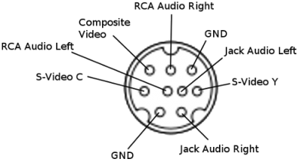

Bevezető
Hogy teljes legyen az összkép, ismerkedjünk meg a legkisebb Z szériás hangrendszerrel, a Logitech Z-3-al. Előző tesztjeimben a nagyobb testvéreket mutattam be, így a Z-2300-at [link] és talán a legerősebb PC-s 5.1 rendszert, a Z-5500-at [link]. A Z-3 tehát a legkisebb, legolcsóbb Z szériás 2.1-es hangkeltő, bár a Z betűből lehet következtetni, hogy nem valami bóvlival van dolgunk.
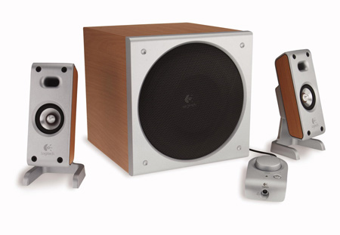
Specifikációk
Műszaki adatok(a gyártó által közölt adatok):
-Teljes effektív teljesítmény: 40 W (effektív)
-Magashangsugárzók: 17 W (effektív; 2 x 8,5 W)
-Mélynyomó: 23 W (effektív)
-Összesített csúcsteljesítmény: 80 W
-Frekvenciaátvitel: 35 Hz - 20 kHz
-Jel/zaj viszony: >92 dB
Hangsugárzók:
-Magashangsugárzók: 5 cm-es, alumínium kivezetősapkával ellátott hangsugárzó
-Mélynyomó: 20 cm-es mélynyomó
A hangszóró méretei:
-Magashangsugárzók: 19,7 cm (magasság) x 9,2 cm (szélesség) x 7,9 cm (mélység)
-Mélynyomó: 22,9 cm (magasság) x 22,6 cm (szélesség) x 23,8 cm (mélység)
Teszt
Csomagolás
A csomag tartalma:
-Hangszórók: 2 magashangsugárzó és 1 mélynyomó
-Mellékelt kábelek: Tápkábel, színkódolt hangkábelek
-Vezetékes távirányító
-Két éves korlátozott garancia
-Felhasználói kézikönyv

A Logitech Z-3 más 2.1-es rendszerekhez képest nagy és nehéz dobozban érkezik, ez már jelenthet valamit, gondolhatnánk. A doboz színe a Logitechtől már megszokott zöldes-fehér, amit a Z-3 képe díszit minden oldalról. A kibontás után nem nagyon látunk semmit, csak a hungarocellt, jól becsomagolták, nehogy megsérüljön a szállítás közben. Csomagoljuk ki a hangszórókat, ismerkedjünk meg mindennel. Jó Logitech szokás szerint talán a kicsomagolás tovább tart, mint az összeszerelés, olyan jól le tudják ragasztani tixóval (felénk cellux) az összes zacskót.
Nálam a Z-3 bükk színű rendszer járt, de volt szerencsém a fekete, Z-3e verzióval is találkozni. A bükk színű szerintem tetszetősebb, bár a fekete elegánsabb, és távolról a Z-2300-ra hajaz, avatatlan szemek első ránézésre össze is keverhetik a kettőt. A szatelitek meglepőden nehezek, fém talpuk komoly benyomást kelt, előlapjuk alumínium, maga a hangszóró nagyon elegáns. Mint már korábban a Z-2300 is láthattuk, itt is polírozott alumínimum kivezetősapkát kapott a hangszóró, a Logitech honlapja szerint így két hangszóró szerepét töltik be. Nagyon marketing szagú a dolog. A mélynyomót szemügyre véve már láthatjuk, hogy sajnos nincs bass-reflex nyílásunk. Nagy hiba, de erről majd később. A hátulján találunk egy szabályzót, mellyel a mélyet állíthatjuk. Ebből már gondolom mindenki kitalálta, hogy a távirányító csak a hangerőszabályzásra képes. Nem túl praktikus, meg kell hagyni.
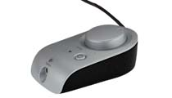
Összeszerelés
Nincs nehéz dolgunk, a hangszórókat dugjuk be a mélynyomóba, a mélynyomót a konnektorba, a távirányítót pedig a hangkártyával kell összekötnünk. Nagyon all-in-one a kábelezés, mert távirányítóhoz kapcsolódnak a szatellitek is. A kábelek szerintem megfelelő hosszúságúak, egy számítógép asztalon bőven elfér minden. A távirányító kapott egy fülhallgató kimenetet, ami néha nagyon jól jöhet. Bekapcsolt állapotban szép kéken világít a rajta lévő LED. Kapunk még a hangfalakhoz egy-egy szövet előlapot is, porvédőnek ideális, de ha a dizájnra akarunk menni, akkor ne rakjuk fel.
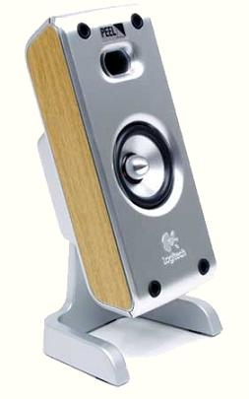
Tesztelés, tapasztalatok
A jó minőség érdekében nem árt beszerezni minimum egy Audigy SE hangkártyát, de én egy Audigy2-vel teszteltem. A basszust fele állásba tekertem, és rögtön egy rock/metálos számmal indítottam a tesztet. Elég meggyőzően szól, van benne erő, de szigorúan csak kisebb szobákba ajánlanám. Kipróbáltam a nagyobb szobában is, a 20 centis mélynyomó oda már sajnos nagyon kevés. Hiába tekertem maximumra, már csak üvöltött. A kisebb szobában nagyon szépen szólt, megvolt a kellő hangerő, minden hangszer hangja jól szólt, a magasak és a közepek elegendőek voltak, telt volt a hangzás, a mélynyomó is jól teljesített, bár ugye még nem ''kapta'' meg, ami jár neki. Ezek után jött valami Rap stílus, Chingy - I Do c. száma. Mélynyomót tesztelni kiváló ez a zene. A végletekig hajtottam a rendszert. Az elején már utaltam a bass-reflex kialakítás hiányára. Itt most megtapasztaljuk, hogy bizony ütős számnál már berezeg az egész mélynyomó, szinte szét akar szakadni. Szerencsétlennek a hátulján is próbál távozni a levegő, recseg, ropog minden. Csalódás volt ez számomra, bár nem hallgatok ilyen stílusú zenét. Tehát elmondható, hogy nagy hangerőnél ne fitogtassuk a mélynyomó erejét, mert a torzítás igen nagy és csak a hangkép rovására megy. A szatellitek tovább bírják, de nagy hangerőn elfogy az erő belőlük. Ezen tulajdonságok miatt váltottam egyébként Z-2300-ra. Játékra és filmezni viszont kiváló a rendszer. EAX effektekkel érezhető térhangzás is előállítható, és tisztán szól nagyon a rendszer, a Quake4-el teszteltem. Filmeknél is elmondható ugyanez, normál filmnézős hangerőn nem lehet rá panasz, a helikopter rotorjának zaja bejárja az egész szobát, a robbanások kellően telten szólaltak meg, az üvegszilánkok hangja is kristálytiszta.
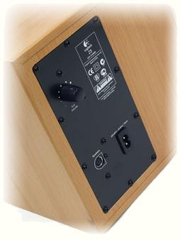
Végszó
A Z-3 azoknak lehet jó választás, akik az átlagnál erősebb 2.1-es rendszert szeretnének. Zenére, filmre és játékra is megfelelő kisebb szobában. Külön kiemelném, hogy ebben a kategóriában ritka a 20 centis mélynyomó, tehát társaihoz viszonyítva sokkal-sokkal jobban szól, normál hangerőn vetekszik a Z-2300-al, ennek ellenére fele annyiba kerül. Két negatív dolgot emelnék ki, egyik a bass-reflex hiánya, amivel talán több kihozható lett volna a rendszerből. A másik pedig, hogy a mély nem vezérelhető a távirányítóról. Összességében, aki nem akarja a szomszédokat az őrületbe kergetni, szétszaggatni a házat, és egy jó minőségű rendszert szeretne, annak csak ajánlani tudom. A kiskeredkedelmi ára 15 ezer forint körül van.

